
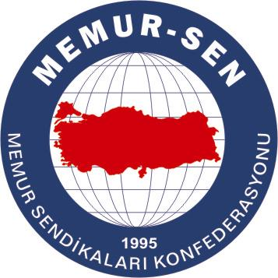
EĞİTİMCİLER BİRLİĞİ SENDİKASI

MEMUR-SEN KONFEDERASYONU
EĞİTİM-BİR-SEN GENEL MERKEZİ
BASIN AÇIKLAMASI

31/05/2010

Hainlere Hadleri Bildirilsin!

Hatay’ın İskenderun İlçesi’nde teröristlerce askeri birliğe düzenlenen saldırıda 6 asker şehit olurken, 9 asker de yaralandı. Dün ise, Şırnak’ta çıkan çatışmada 3 asker ile Siirt’te pusuya düşürülen 3 korucu şehit olmuştu.

Birlik ve beraberliğimize, milletimizin barış ve huzuruna yönelik bu tür menfur saldırıları lanetliyor, terör örgütü PKK’nın kökünün kurutulması için atılması gereken her türlü adımın ivedilikle atılarak, bu hainlere hadlerinin bildirilmesini bekliyoruz.

Barış ve huzurumuzu hedefleyen, menfur emelleri uğruna askerimizin kanını akıtan, milletimizi tedirgin etmeyi hedefleyen terör örgütü asla başarılı olamayacak ve maşalığını yaptığı unsurlarla hak ettiği karşılığı kesinlikle alacaktır.

Yüzlerindeki maskenin düşecek olmasının ve yaşam alanlarını yitirecek olmanın telaşıyla son çırpınışlarını yapan terör örgütü mensupları ve yandaşları bundan sonra da arzuladıkları ortamı bu ülke sınırları içinde bulamayacaktır.

Puslu hava özlemiyle yanıp tutuşanların bu umutları kursaklarında kalacak ve asla amaçlarına ulaşamayacaklardır.

Ülkemizin aydınlık yarınları adına olumlu adımların atıldığı süreçte, kaos ortamı meydana getirenler, ancak tarihten ders almayan bedbahtlardır.

Milletimiz, birlik ve beraberlik içinde terörün üstesinden gelecek azim, güç ve kararlılığa sahiptir.

Eğitim-Bir-Sen olarak, terörün her türlüsünü lanetliyor, saldırılarda hayatını kaybeden şehitlerimize Allah’tan rahmet, ailelerine ve milletimize sabır ve başsağlığı, yaralı askerlerimize de acil şifalar diliyoruz.

